Оглавление
1. Регистрация на сайте 3
2. Авторизация на сайте 5
2.1. Восстановление пароля 7
3. Подача заявки 9

- Регистрация на сайте
Подать заявку на чемпионат может только зарегистрированный пользователь. Для регистрации на сайте необходимо нажать «Личный кабинет» в правом верхнем углу (Рис. 1).
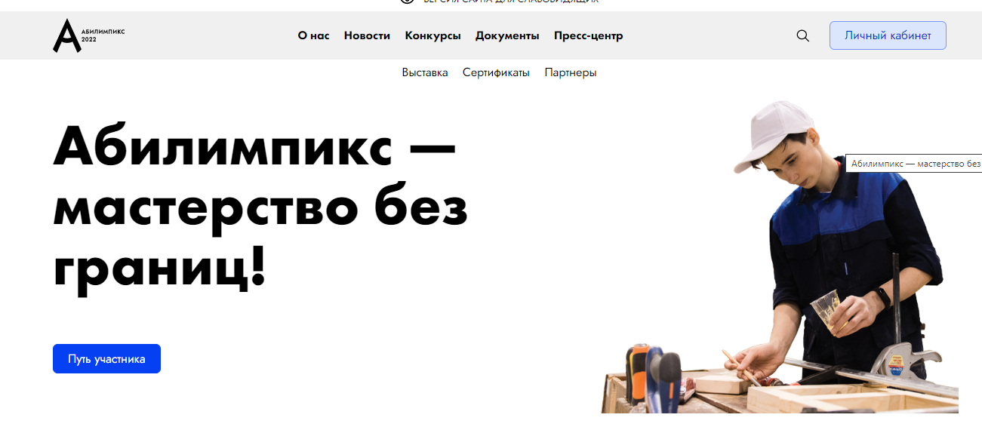
Рис. 1. Кнопка «Личный кабинет»
На странице входа выбрать кнопку «Регистрация» (Рис. 2).
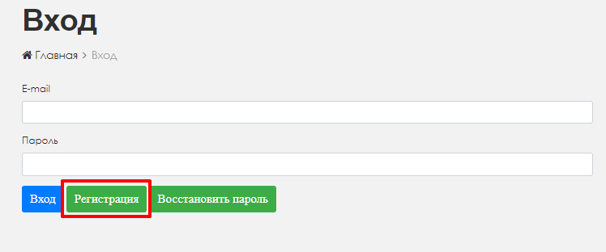
Рис. 2. Кнопка «Регистрация»
На странице регистрации следует заполнить следующие поля:
- Фамилия – поле заполняется кириллицей, вводимые значения должны начинаться с заглавной буквы;
- Имя – поле заполняется кириллицей, вводимые значения должны начинаться с заглавной буквы;
- Отчество (или отметка об отсутствии отчества) – поле заполняется кириллицей, вводимые значения должны начинаться с заглавной буквы. В случае отсутствия отчества необходимо указать соответствующий признак «Нет отчества» (Рис. 3);
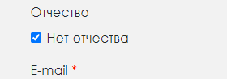
Рис. 3. Признак «Нет отчества»
- E-mail – указывается в формате user@mailsystem.domain;
- Телефон – указываться в формате +7 (000) 000-00-00;
- Регион – поле заполняется путем выбора значения из выпадающего списка. В выпадающем списке доступны все регионы РФ, а также значение «Иные территории, включая город и космодром Байконур»;
- Пол – поле заполняется путем выбора значения из выпадающего списка. В выпадающем списке доступны значения «Мужской», «Женский»;
- СНИЛС – указывается в формате 000-000-000 00;
- Дата рождения – поле формата дд.мм.гггг. Доступно для заполнения вручную (с помощью клавиатуры), а также с помощью интерактивного календаря, с возможностью указания даты рождения путем выбора года и месяца рождения из выпадающего списка и нажатия на конкретную дату;
- Пароль – текстовое поле;
- Подтверждение пароля – текстовое поле. Должно повторять значение введённое в поле «Пароль».
После заполнения всех необходимых полей следует нажать кнопку «Зарегистрироваться», после чего отобразится страница, свидетельствующая об успешной регистрации (Рис. 4).
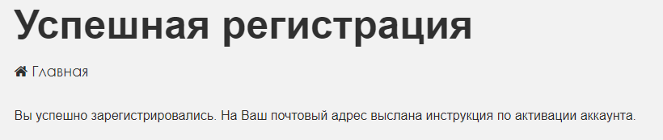
Рис. 4. Сообщение об успешной регистрации
На почту придёт письмо с уникальной ссылкой (Рис. 5).
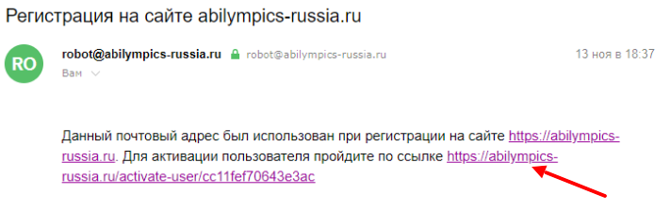
Рис. 5. Ссылка для активации пользователя
Перейдя по ссылке откроется личный кабинет пользователя (Рис. 6).
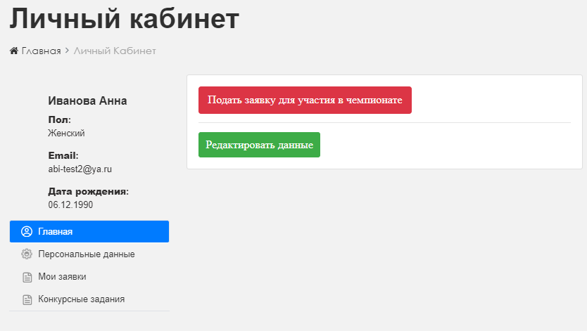
Рис. 6. Личный кабинет пользователя
- Авторизация на сайте
Подать заявку на чемпионат пользователь может из своего личного кабинета. Для авторизации на сайте необходимо нажать «Личный кабинет» в правом верхнем углу (Рис. 7).
Рис. 7. Кнопка «Личный кабинет»
Для входа в систему необходимо на странице авторизации ввести e-mail и пароль и нажать кнопку «Вход» (Рис. 8).
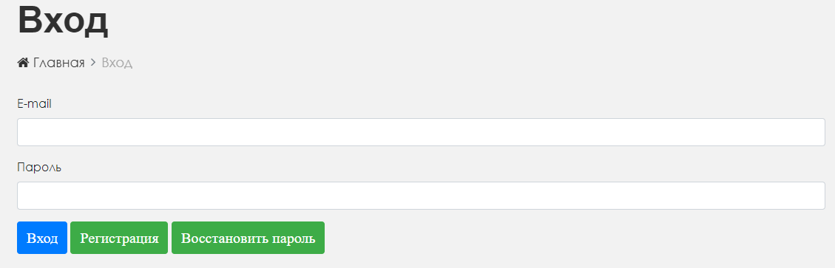
Рис. 8. Страница авторизации
В случае если данные были заполнены верно, откроется личный кабинет (Рис. 9).
Рис. 9. Личный кабинет пользователя
  - Восстановление пароля
Если пароль был забыт, то его можно восстановить по кнопке «Восстановить пароль» (Рис. 10).
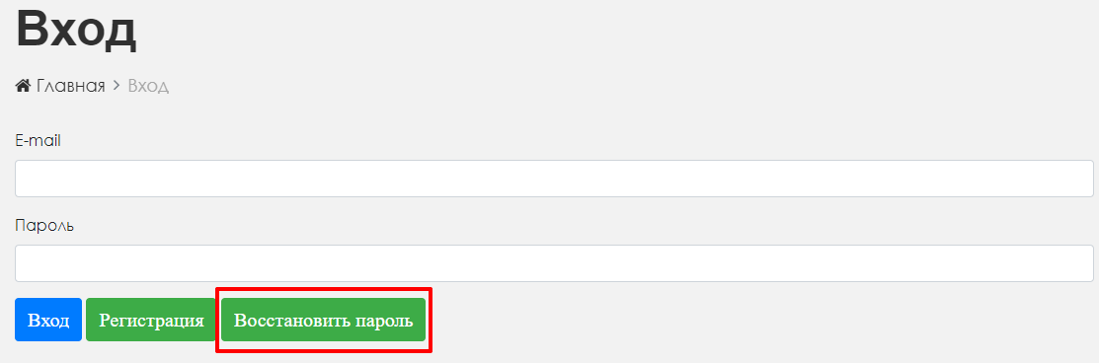
Рис. 10. Кнопка «Восстановить пароль»
На странице восстановления пароля требуется ввести e-mail, который был указан при регистрации в системе (Рис. 11).
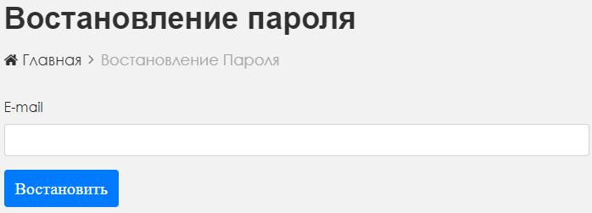
Рис. 11. Форма восстановления паоля
В случае если данные были заполнены верно, на странице появится сообщение, информирующее о направлении инструкции по восстановлению пароля на указанный e-mail (Рис. 12).
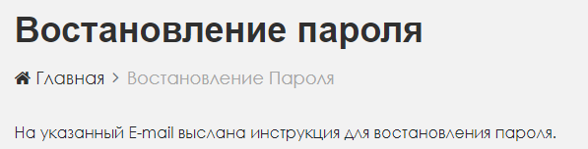
Рис. 12. Сообщение о направлении инструкции по восстановлению пароля
На почту придёт письмо с ссылкой для восстановления пароля. Кликнув на ссылку в письме откроется страница, где следует задать новый пароль и подтвердить его (Рис. 13).
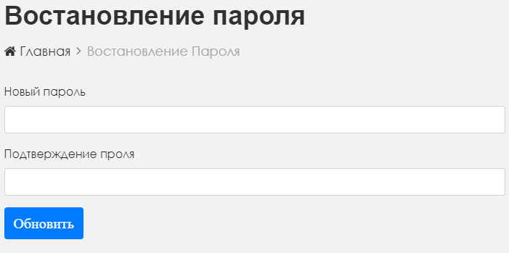
Рис. 13. Форма создания нового пароля
После проведения данной процедуры пользователь сможет попасть в личный кабинет, используя свой e-mail и заданный пароль.
- Подача заявки
В личном кабинете во вкладке «Главная», которая открывается по умолчанию, следует нажать кнопку «Подать заявку для участия в чемпионате» (Рис. 14).
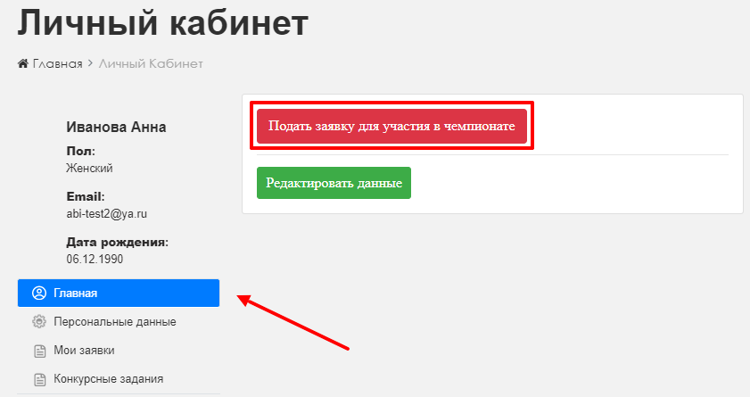
Рис. 14. Кнопка «Подать заявку для участия в чемпионате»
В открывшемся окошке из выпадающего списка выбрать значение «Участник чемпионата» и нажать кнопку «Выбрать» (Рис. 15).
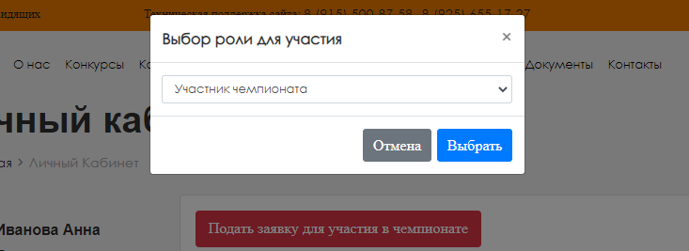
Рис. 15. Выбор роли для участия
На первом шаге заявки заполняются личные данные участника. Часть данных была заполнена при регистрации на сайте. Если поле требуется отредактировать, то можно воспользоваться кнопкой «Редактировать» (Рис. 16).
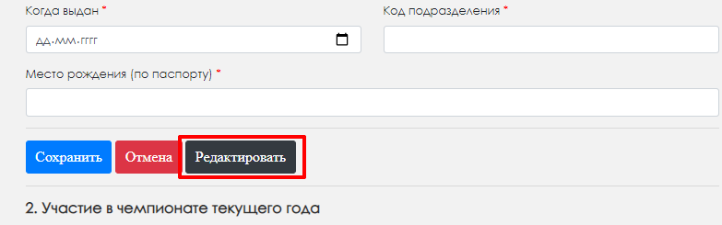
Рис. 16. Кнопка «Редактировать»
На данном шаге следует заполнить поля:
- Личная фотография – загрузить фотографию участника;
- Фамилия – поле заполнено значением, указанным при регистрации;
- Имя – поле заполнено значением, указанным при регистрации;
- Отчество – поле заполнено значением, указанным при регистрации;
- Регион – поле заполнено значением, указанным при регистрации;
- Дата рождения – поле заполнено значением, указанным при регистрации;
- Документ – из выпадающего списка выбрать одно из следующих значений:
  - Паспорт – выбрать в случае наличия паспорта РФ и заполнить следующие поля:
    - Паспортные данные – заполнить два поля:
      - Серия – поле формата 0000;
      - № – поле формата 000000;
    - Когда выдан – указать дату выдачи паспорта в формате дд.мм.гггг;
    - Кем выдан – текстовое поле. Указать кем выдан паспорт;
    - Код подразделения – поле формата 000-000;
    - Место рождения (по паспорту) – текстовое поле. Указать место рождения по паспорту;
  - Вид на жительство – выбрать в случае наличия вида на жительство и заполнить следующие поля:
    - Номер принятия решения – текстовое поле. Указать номер приятия решение о выдаче вида на жительство;
    - Дата выдачи – указать дату выдачи в формате дд.мм.гггг;
    - Дата принятия решения – указать дату принятия решения в формате дд.мм.гггг;
    - Действителен до – указать дату в формате дд.мм.гггг;
    - Кем выдано – текстовое поле. Указать кем выдан вид на жительство.
На втором шаге следует заполнить следующие поля:
- Роль участника – выбор из выпадающего списка. Доступны значения «Участник», «Наблюдатель-консультант»;
- Компетенция – выбор компетенции из выпадающего списка;
- Категория участника – выбор из выпадающего списка. Доступны значения «Школьник», «Студент», «Специалист»;
- Статус – выбор из выпадающего списка. Доступны значения «Школьник», «Студент СПО», «Студент ВО», «Слушатель ДПО», «Специалист»;
- Этап чемпионата – выбор из выпадающего списка. Доступны значения «Региональный», «Международный», «Межвузовский».
На третьем шаге заполняется информация об образовании, а именно:
- Уровень образования – выбор из выпадающего списка. Доступны значения «Высшее образование», «Среднее профессиональное образование», «Среднее общее образование»;
- Наименование учебного заведения – текстовое поле. Указать образовательное учреждение;
- Специальность (с указанием шифра) – дополнительное текстовое поле, которое необходимо заполнить, если выбран уровень образования «Высшее образование» или «Среднее профессиональное образование»;
- Год окончания – выбор года окончания учебного заведения из выпадающего списка;
- В планах продолжить обучение – выбор из выпадающего списка. Доступны значения «Да», «Нет»;
- Уровень дальнейшего образования – выбор из выпадающего списка. Доступны значения «ВО», «СПО», «ДПО», «Нет».
На четвёртом шаге необходимо внести информацию об ответственном лице от образовательной организации, которое сопровождает участника на чемпионате:
- Наличие ответственного лица – из выпадающего списка выбирается одно из следующих значений:
  - Нет – указать в случае отсутствия ответственного лица;
  - Да – указать в случае наличия ответственного лица и заполнить последующие поля:
    - Фамилия – поле заполняется кириллицей, вводимые значения должны начинаться с заглавной буквы;
    - Имя – поле заполняется кириллицей, вводимые значения должны начинаться с заглавной буквы;
    - Отчество – поле заполняется кириллицей, вводимые значения должны начинаться с заглавной буквы;
    - Наименование образовательной организации – текстовое поле. Указать образовательное учреждение;
    - Должность – текстовое поле. Указать должность сопровождающего лица в образовательной организации;
    - Телефон – указать контактный телефон в формате +7 (000) 000-00-00;
    - E-mail – указать адрес в формате user@mailsystem.domain.
На пятом шаге заполняется информация о трудоустройстве:
- Трудоустроен – из выпадающего списка выбрать одно из следующих значений:
  - Да – указать в случае наличия трудоустройства и заполнить последующие поля:
    - Трудоустроен по компетенции – выбор из выпадающего списка. Доступны значения «Да», «Нет»;
    - Место работы – текстовое поле. Указать компанию;
    - Стаж работы – текстовое поле. Указать стаж работы;
    - Должность – текстовое поле. Указать текущую должность в компании;
  - Нет – указать в случае отсутствия трудоустройства и заполнить последующие поля:
    - Продолжаю обучение – отметить галочкой, если утверждение является верным и заполнить текстовое поле «Наименование организации»;
    - Прохожу стажировку с последующим трудоустройством – отметить галочкой, если утверждение является верным и заполнить текстовое поле «Наименование организации»;
    - Заключен договор о целевом обучении с последующим трудоустройством – отметить галочкой, если утверждение является верным и заполнить текстовое поле «Наименование организации»;
    - Временно не работаю – отметить галочкой, если утверждение является верным и заполнить текстовое поле «Причина не трудоустройства»;
    - Получил направление на проф обучение – отметить галочкой, если утверждение является верным и заполнить текстовое поле «Наименование организации»;
    - Наличие гарантированного места трудоустройства после завершения обучения – отметить галочкой, если утверждение является верным и заполнить текстовое поле «Наименование организации»;
    - Стою на учете в центре занятости – выбор из выпадающего списка. Доступны значения «Да», «Нет»;
    - Готов к трудоустройству – выбор из выпадающего списка. Доступны значения «Да», «Нет»;
    - Размещено резюме на портале «Работа в России» – выбор из выпадающего списка. Доступны значения «Да», «Нет».
На шестом шаге необходимо внести данные об опыте участия в соревнованиях, а именно:
- Опыт участия в чемпионате – из выпадающего списка выбирается одно из следующих значений:
  - Нет – указать в случае отсутствия опыта участия в чемпионатах;
  - Да – указать в случае наличия опыта участия в чемпионатах и по кнопке «Добавить» создать блок для внесения следующей информации:
    - Уровень чемпионата – выбор из выпадающего списка. Доступны значения «Региональный», «Национальный», «Международный», «Отборочный»;
    - Год – выбор года участия из выпадающего списка;
    - Компетенция – выбор компетенции из выпадающего списка;
    - Призовое место – выбор из выпадающего списка. Доступны значения «Нет», «1», «2», «3»;
    - Сертификат участника – загрузка файла.
Опыт участия в чемпионатах можно добавлять и удалять с помощью соответствующих кнопок. Доступно добавление нескольких опытов (Рис. 17).
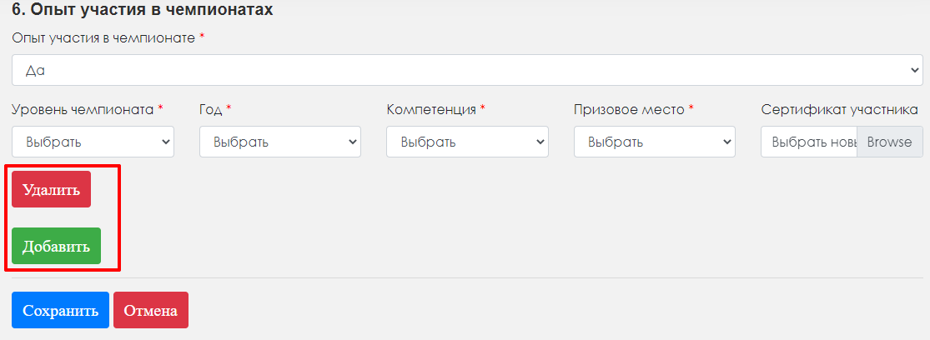
Рис. 17. Добавление опыта участия в чемпионатах
На седьмом шаге заявки необходимо внести информацию об ограниченных возможностях здоровья, а именно:
- Ограниченные возможности здоровья – выбор из выпадающего списка. Доступны значения «Да», «Нет»;
- Инвалидность – выбор из выпадающего списка. Доступны значения «Нет», «I», «II», «III», «Ребенок-инвалид», «Инвалид с детства»;
- Копия заключения ПМПК – загрузка файла копии заключения ПМПК (пропустить в случае отсутствия документа);
- Вид нозологии – выбор нозологии из выпадающего списка;
- Копия МСЭ – загрузка файла копии МСЭ (пропустить в случае отсутствия документа);
- Копия ИПРА – загрузка файла копии ИПРА (пропустить в случае отсутствия документа);
- Снятие ОВЗ или инвалидности – отметить галочкой, если утверждение является верным и заполнить поле «Год снятия», выбрав в выпадающем списке год.
На восьмом шаге при необходимости указываются особые условия для организации рабочего места и выполнения конкурсного задания:
- Ассистент (помощник) – отметить галочкой, если требуется специальное сопровождение;
- Сурдопереводчик – отметить галочкой, если требуется специальное сопровождение;
- Педагог-психолог – отметить галочкой, если требуется специальное сопровождение;
- Инструкции, выполненные шрифтом Брайля – отметить галочкой, если требуется специальное оборудование;
- Электронные приборы, имеющий тактильный и брайлевский дисплей, речевой синтез – отметить галочкой, если требуется специальное оборудование;
- Тифлоприборы для письма – отметить галочкой, если требуется специальное оборудование;
- Лупа – отметить галочкой, если требуется специальное оборудование;
- Инструкции с крупным шрифтом и иллюстрациями (схемами), разгруженные от мелких деталей и от резких контрастов – отметить галочкой, если требуется специальное оборудование;
- Наличие адаптированных инструкций (схем) для выполнения конкурсного задания – отметить галочкой, если требуется специальное оборудование;
- Технические средства – отметить галочкой, если требуется специальное оборудование, и заполнить текстовое поле;
- Другие условия – отметить галочкой, если требуются другие специальные условия, и заполнить текстовое поле;
- Ознакомлен с нормативными документами Чемпионата «Абилимпикс» – отметить галочкой после ознакомления с нормативными документами Чемпионата «Абилимпикс», которые размещены на сайте в разделе «Документы»;
- Согласие на обработку, хранение и использование персональных данных ФЗ №152-ФЗ «О персональных данных» от 27.07.2006 – отметить галочкой после ознакомления с законом «О персональных данных»;
- Согласие на обработку, хранение и использование персональных данных ФЗ №152-ФЗ «О персональных данных» для несовершеннолетних от 27.07.2006 – отметить галочкой после ознакомления с законом «О персональных данных»;
- Размер одежды – выбрать значение из выпадающего списка.
После заполнения всех данных можно проверить заполненную информацию, просмотрев каждый шаг заявки, а затем на восьмом шаге нажать кнопку «Отправить заявку» (Рис. 18).
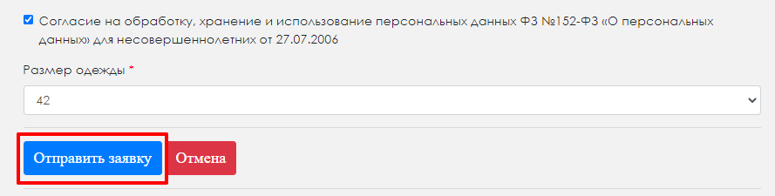
Рис. 18. Кнопка «Отправить заявку»
Внесённые данные сохраняются на каждом шаге по кнопке «Сохранить», таким образом в любой момент можно прервать заполнение заявки и вернуться к ней позже.
В разделе «Мои заявки» в личном кабинете можно отслеживать статус заявки (Рис. 19).
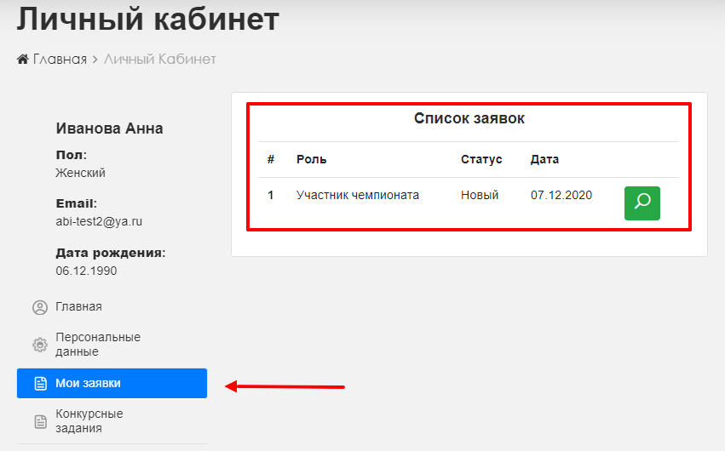
Рис. 19. Раздел «Мои заявки»
По иконке доступен просмотр отправленной заявки (Рис. 20).
